Diseño de fuente de alimentación

Circuitos Integrados

LDO Regulators
PN
SPX29300 |  | 3.0A, VIN = 16V, VDROP = 0.6
SPX29150 / 51 / 52 / 53 |  | 1.5A, VIN=16V, VDROP=0.39V
SPX3819 |  | 0.5A, VIN=10V, VDROP=?
SPX2815 |  | 0.8, VIN=20V, VDROP=1.1V

Switching Controllers
PN
XR76205 | Synch step down + integrated switch + power good | 40V 5A
SP34063A | Buck boost inverting | VIN = 36V, 1.5A
SP6134 | PWM step down controller synch 600 kHz | Vin = 28 v
XR79110 | Synch step down COT power module + integrated switch + integrated inductor | 22V, 10A
TL494
LM3524 | Regulating pulsewidth modulator | VIN = 40 V
LM2585 | Simple switcher flyback | IOUT = 3A
TL2575 | Simple step down switching voltage regulator | VIN = 40 V, IOUT = 1 A
UC3823
LM2596 | Step down regulator | 3A

Power Management Integrated Circuit PMIC
PN
XR77103 | Universal PMIC 3 output + buck regulator | VIN = 14 V
XR77129 | Univversal PMIC + PWM + 3 output

Modelo de fuente (https://www.electronicproducts.com/Power_Products/AC_DC_Power_Supplies/The_best_flyback_solution_depends_on_the_application.aspx)
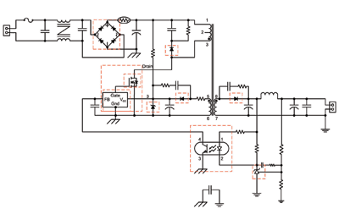
Si tiene salida de 75 W con eficiencia de 85% entonce 75 / 0.85 = 88.25 W. Si la entrada es de 85 a 265 Vac (rms) entonce Iac (max) 88.25 W / 85 Vac = 1.04 A. Un puente de 400 V esta bien pero se elige de 600 V.

Controlador IC → metodo de operación: Fixed-frequency, hard-switched, secondary-side regulated is the most basic approach, frequency dithering Valley-switched variable frequency, and quasiresonant converters.

Tipo de regulación: regulación del lado primario, barata que no necesita optoacoplador. No muy buena regulación. Regulación del lado secundario: se usa optoacoplador polarizado con un regulador de voltaje como el KA431.

Transistor→ elegir voltaje de ruptura mayor en 20 a 25 % de voltaje.
Diodo → Voltage de ruptura 20% 25 % mayor.

Realimentación por devanado de XFRMR
Realimentación por devanado + snubber con LT1737
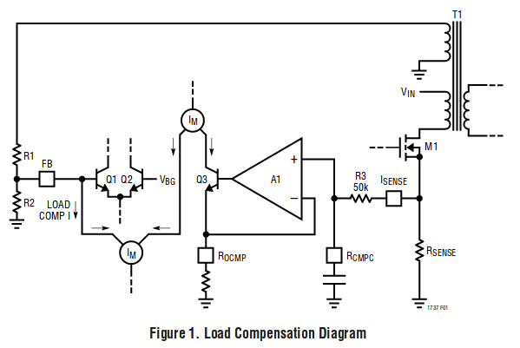
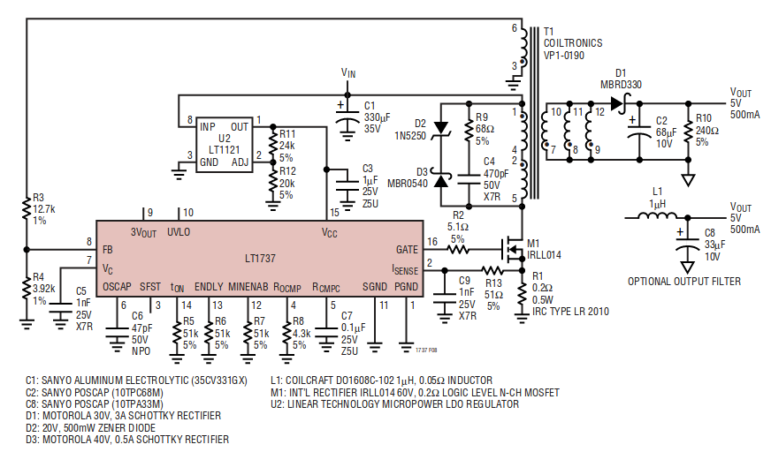

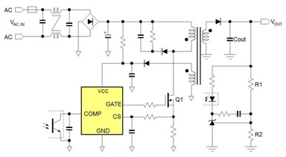
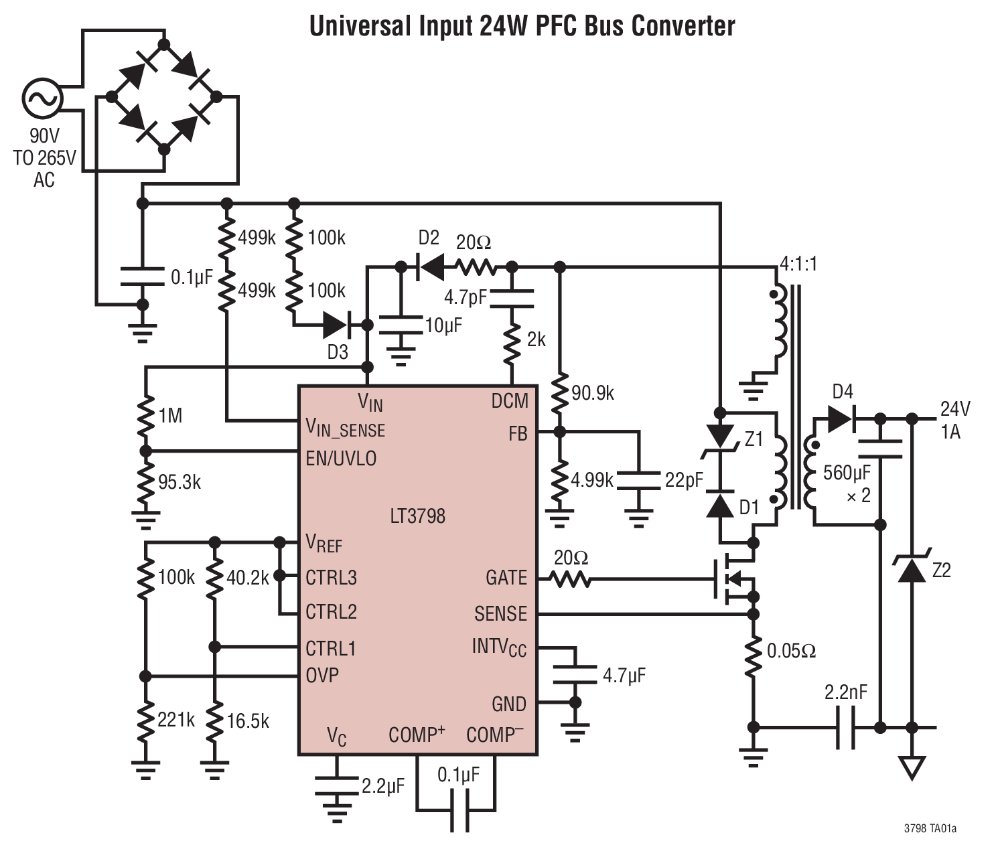
Modelos generales de una fuente conmutadoa modo Flyback
Solucion basada con optoacoplador
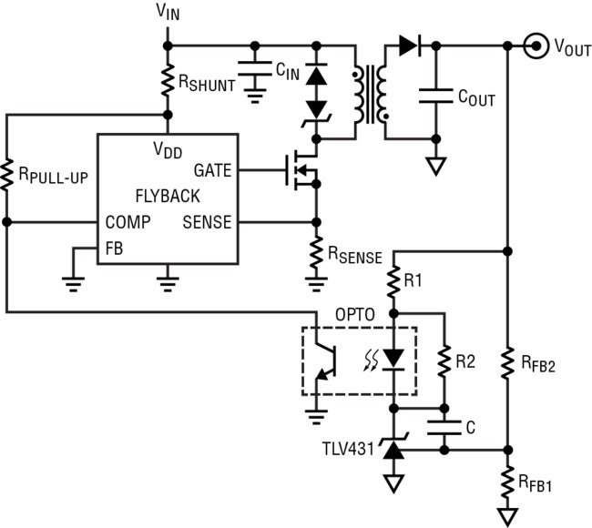

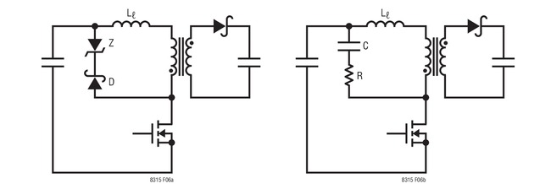
Redes de snubber

Choques de modo común
https://www.power.pulseelectronics.com/common-mode-chokes

Crear e importar modelos SPICE en Multisim
http://digital.ni.com/public.nsf/allkb/2373E75D8B375EA1862575D2004D9C88
http://www.ni.com/tutorial/3173/en/

Modelos de simulación
En Texas Intruments
http://www.ti.com/analog/docs/analogtechdoc_hh.tsp?viewType=mostuseful&rootFamilyId=64&familyId=751&docCategoryId=4&litCount=all

